Отчет о проведении Всероссийского Дня Эколят в МОУ «Поедугинская ООШ-ДС»
 | Название тематического мероприятия | Количество участников (родители, педагоги, дети) | Фото
1 | День воды «Волшебные капельки Эколят» | 10 детей  1 педагог | 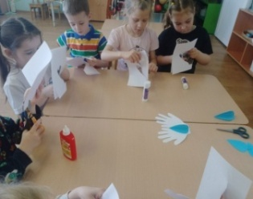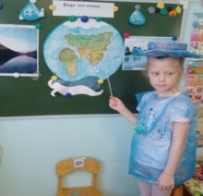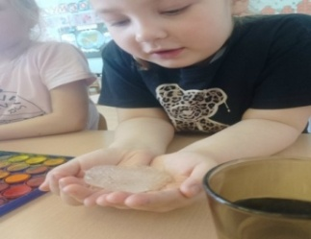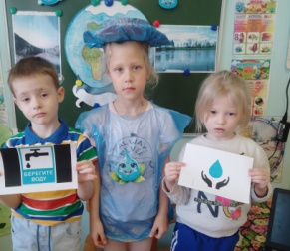
2 | День Леса. | 9 детей  1 педагог | 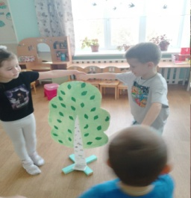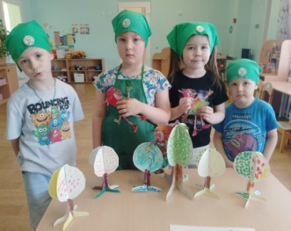
3 | День Подснежника. | 8 детей  1 педагог | 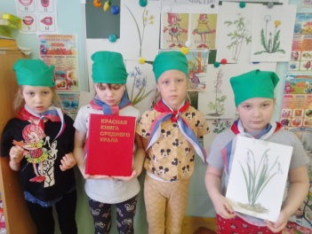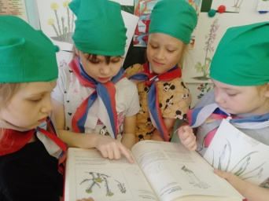
4 | Посадка цветов на рассаду | 5 детей  1 педагог | 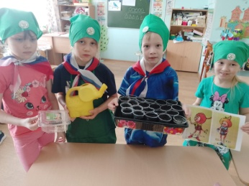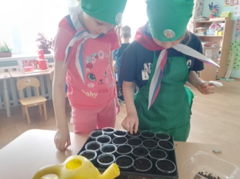
5 | День Птиц (скворечники сделанные родителями) | 8 детей  1 педагог  1 родитель | 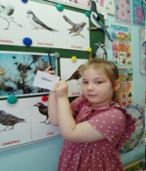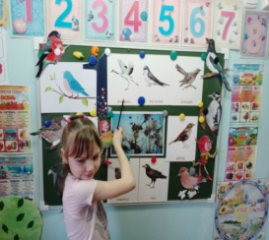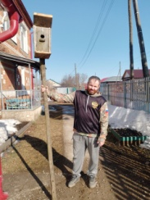
6 | День Русской березки | 10 детей  1 педагог | 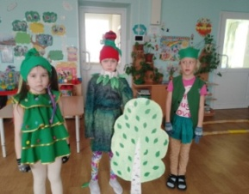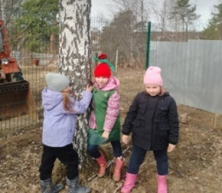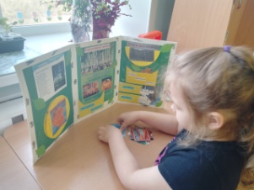
7 | Уборка с Эколятами территории детского сада | 9 детей  3 педагога | 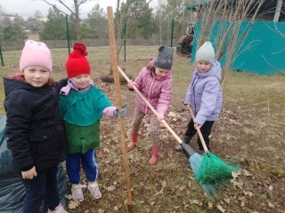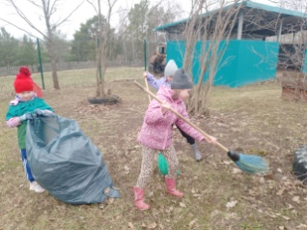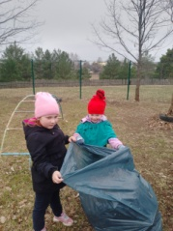
8 | Фото-выставка «Дыхание весны» (родители) | 11 детей  11 родителей  2 педагога | 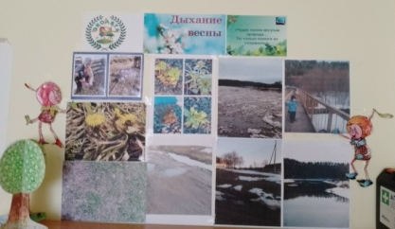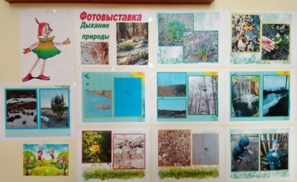
9 | Квест-игра «Знатоки птиц». | 8 детей  1 педагог | 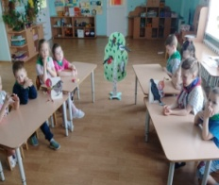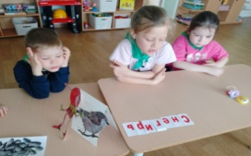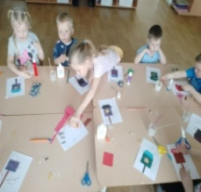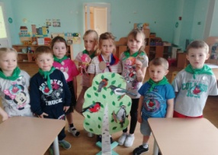
10 | Конкурс поделок из бросового материала «Эколята- молодые защитники природы». | 5 детей  5 родителей  1 педагог | 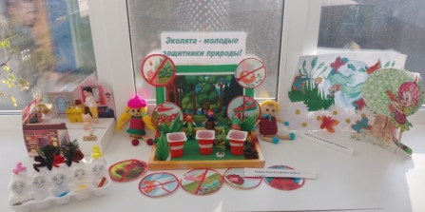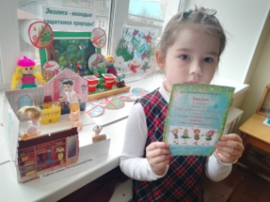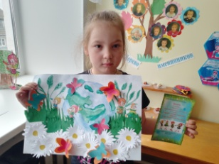
11 | Проведение мастер-класса с Умницей «Подснежник- улыбка весны». | 7 детей  1 родитель  1 педагог | 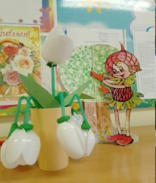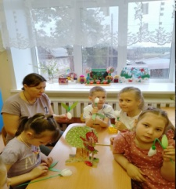
12 | Создание экологической тропы с Эколятами «Мы защитники природы». | 9 детей  1 педагог | 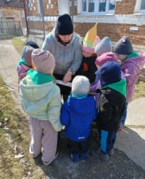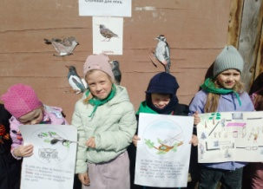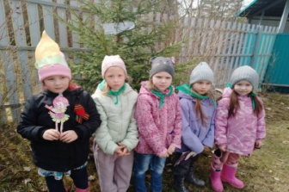
13 | Проведение праздника «День Земли». | 15 детей  2 педагога  1 мл. воспитатель | 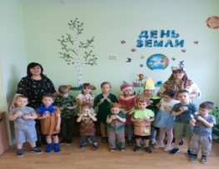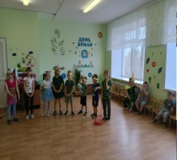
14 | НОД. Рисование «Эколята- дружные ребята» | 11 детей  1 педагог | 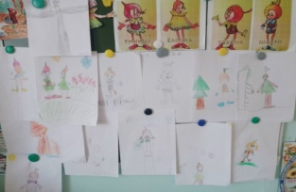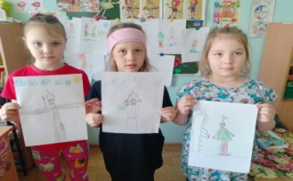
15 | Конкурс костюмов « Мой друг – Эколенок». | 8 детей  8 родителей  2 педагога | 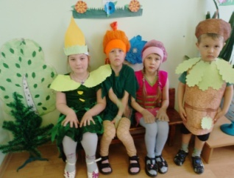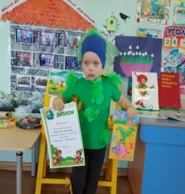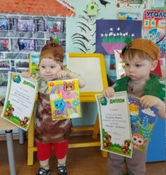
16 | НОД. «День Земли» | 9 детей  1 педагог | 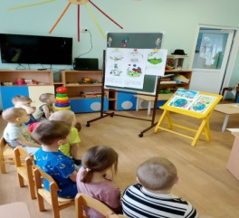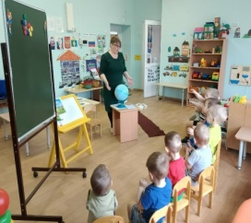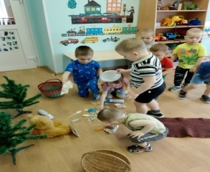
17 | Аппликация «Планета Земля» | 9 детей  1 педагог | 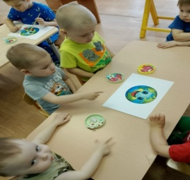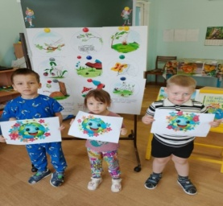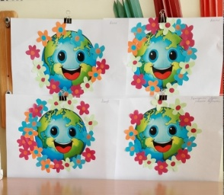
18 | НОД. «Первоцветы» | 8 детей  1 педагог | 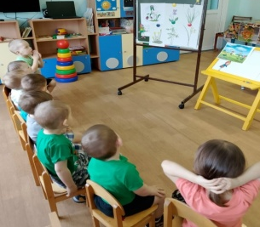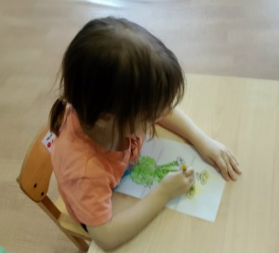
19 | Экспериментирование «Черенкование комнатных цветов. Колеус» | 8 детей  1 педагог | 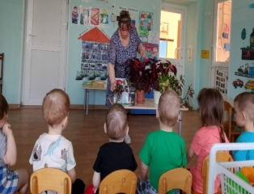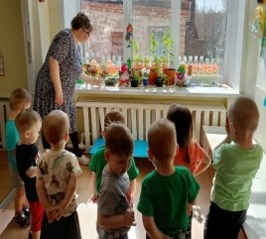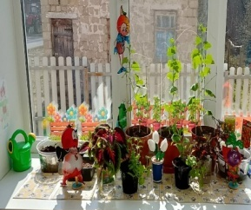
20 | НОД «Знакомство с подснежником и Красной книгой» | 7 детей  1 педагог | 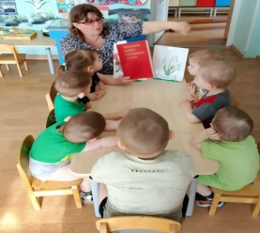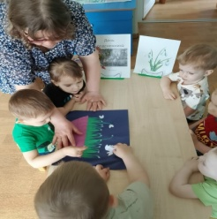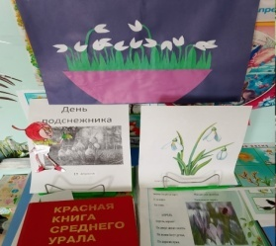
21 | Прогулка «Знакомство с кустиком сирени» | 7 детей  1 педагог | 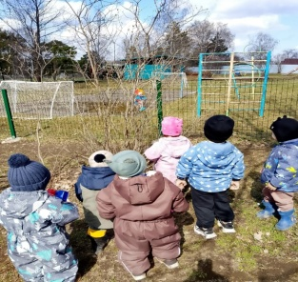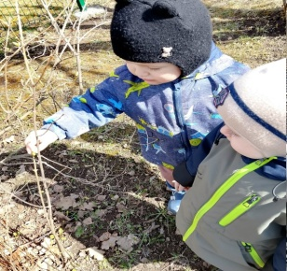

Старший воспитатель: Петухова Л.И.

